10주차 결과보고서

전공: 컴퓨터공학과 학년: 2학년 학번: 20191619 이름: 이동석

**1. Waterfall flowchart**

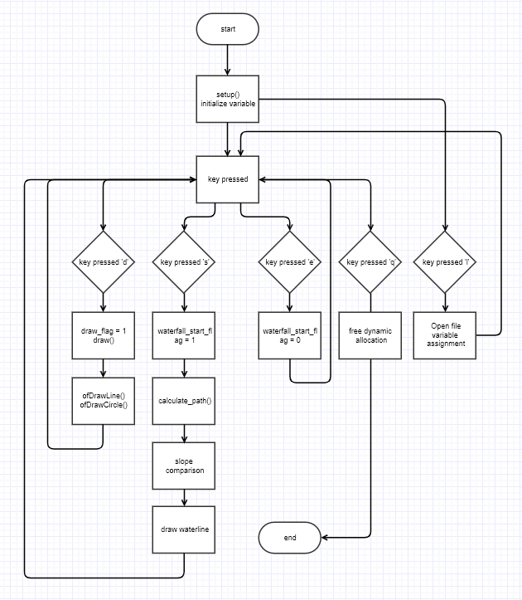

**2. Waterfall 자료구조 및 알고리즘**

본 실험에서 사용한 자료구조는 구조체 배열을 사용했다.

typedef struct LineSegment {

int x1, y1, x2, y2;

double x_coef, y_coef;

double slope;

double constant;

}LineSegment;

typedef struct Dot {

int x1=0, y1=0;

}Dot;

‘l’을 누르게 되면 파일을 열 수 있다. 파일의 저장되어 있는 정보를 입력받고, 필요한 변수들을 할당한다.

이후, ‘d’를 입력받게 되면 draw_flag =1 로 설정해준다. 그렇게 되면 draw() 함수를 호출하게 된다. draw()함수에서는 오픈프레임워크 함수를 이용해 선과 원을 그린다.

‘s’를 누르게 되면 본격적으로 물이 흐르게 된다. waterfall_start_flag = 1로 설정해주면, draw()함수에서 WaterLine class 내의 함수 calculate_path를 호출한다.

calculate_path 에서는 시작 y좌표에서 좌표를 하나씩 내리면서 비교한다. 시작 좌표가 아직 선의 양끝 y좌표보다 크다면 continue 한다. 또한, 선분의 x좌표들과 비교해서 x좌표가 벗어나있다면 마찬가지로 continue 한다.

만약, 선분과 만났다면 기울기를 입실론값과 비교하고 만족할 경우 경로 path변수에 저장한다. 선의 기울기에 따라 다음 시작 좌표값이 왼쪽, 오른쪽으로 다르므로 정해준다. 위를 반복한다.

모든 경로 계산이 끝나게 되면, WaterLine class 변수 draw()를 호출하여 물이 흐르는 것을 그려준다. 물의 흐름은 저장된 지점의 좌표들을 선으로 잇고 그린다.

‘e’를 누르게 되면 waterfall_start_flag = 0 이 되고 물이 멈추게 된다.

‘q’를 누르게 되면 할당된 메모리를 모두 해제해주고, 프로그램을 종료한다.